**Содержание**

Введение 5

1 Постановка задачи 6

2 Наименование и содержание разделов 7

3 Запросы 9

4 Формы 11

5 Отчеты 14

Заключение 25

Литературные источники 26

Введение

* Актуальность работы: Создание базы данных компьютерного клуба улучшит управление клиентскими данными, расписанием занятий и инвентарем.
* Цель работы: Оптимизация работы компьютерного клуба через централизованное хранение данных и автоматизацию процессов.
* Задачи работы: Разработать структуру базы данных, создать интерфейс для ввода и отображения данных, обеспечить безопасность данных.

# 1 Постановка задачи

Разработать базу данных для компьютерного клуба, включающую информацию о пользователях (клиентах), компьютерах, посещениях, заказах и стоймости услуг. Обеспечить возможность взаимодействия с базой данных через формы, создания отчетов, выполнения запросов и других функций для эффективной работы компьютерного клуба.

Литературные источники:

1. Дунаев, В. В. Базы данных. Язык SQL для студента / В.В. Дунаев. - М.: БХВ-Петербург, 2017. - 288 c.
2. Карвин, Билл Программирование баз данных SQL. Типичные ошибки и их устранение / Билл Карвин. - М.: Рид Групп, 2018. - 336 c.
3. Молинаро, Энтони SQL. Сборник рецептов / Энтони Молинаро. - М.: Символ-плюс, 2016. - 0 c. 2

# 2 Наименование и содержание разделов

Для базы данных Компьютерного клуба были созданы следующие таблицы:

* Пользователи
* Посещения
* Брони
* Оплата
* Компьютеры
* ПО для компьютеров
* Реквизиты для оплаты

Продемонстрирую создание таблиц на примере таблицы “Пользователи”:  
Была создана таблица Users с полями:

user_id, тип – числовой

name, тип – короткий текст

surname, тип – короткий текст

gmail, тип – короткий текст

phone, тип – числовой

reg_date, тип – Дата и время

INN, тип – числовой

KPP, тип – числовой

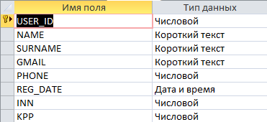

По такой же схеме были созданы все остальные таблицы.

После создания таблиц, было необходимо составить между ними связи:

Таблица Users, поле user_id соединяется с полем user_id из таблицы Oplata,

Таблица Users, поле user_id соединяется с полем user_id из таблицы Orders,

Таблица Users, поле user_id соединяется с полем user_id из таблицы Visit,

Таблица Rekv_bank, поле bank_id соединяется с полем bank_id из таблицы Oplata,

Таблица Rekv_bank_1, поле bank _id соединяется с полем bankuser_id из таблицы Oplata,

Таблица PC, поле pc_id соединяется с полем pc_id из таблицы Orders,

Таблица PC, поле pc_id соединяется с полем pc_id из таблицы visit,

Таблица PC, поле pc_id соединяется с полем pc_id из таблицы po_pc.

После создания всех таблиц и связей между ними, получается следующая схема данных:

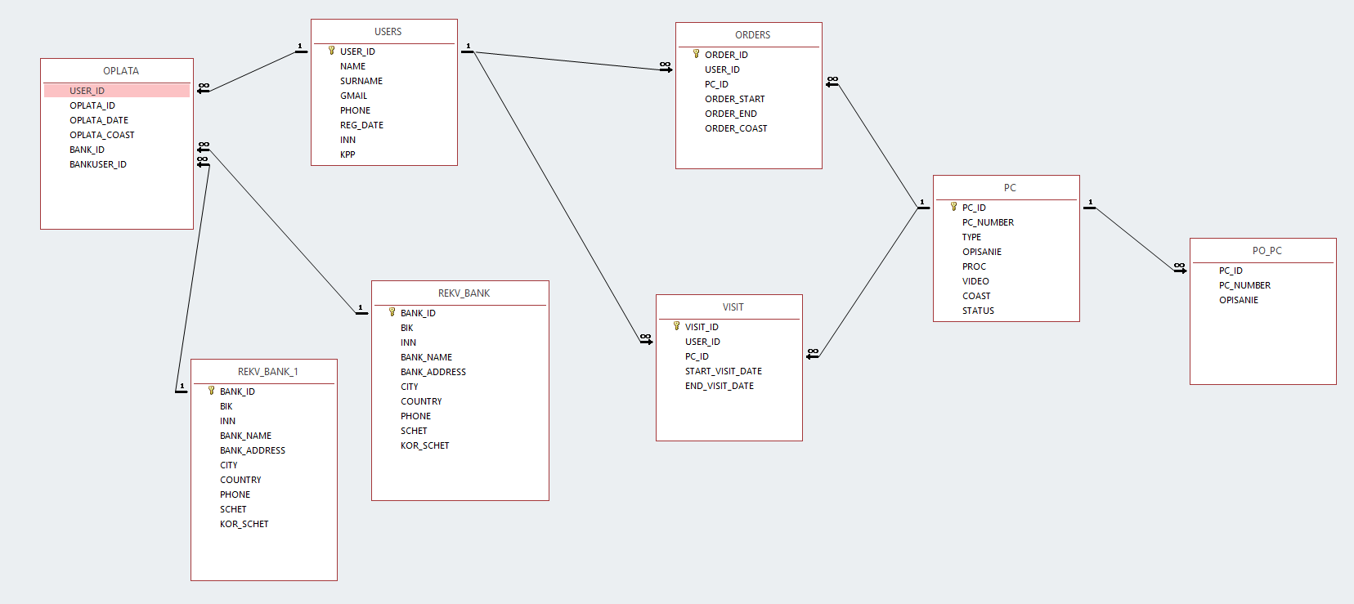

После этого этапа, производилось заполнение таблиц – данными.

Далее для этих таблиц были созданы запросы, необходимые нам для дальнейшего формирования отчетов.

# 3 Запросы

Были созданы следующие запросы:

Запрос по двум таблицам PC и PO_PC для получения информации о компьютерах и установленном ПО:

SELECT pc.pc_id, pc.type, pc.coast, pc.OPISANIE

FROM pc LEFT JOIN po_pc ON pc.pc_id = po_pc.pc_id;

Результат выполнения запроса:

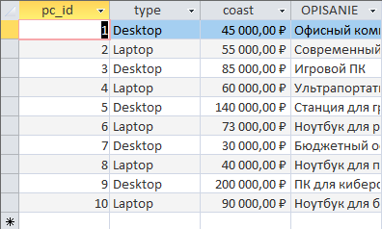

Запрос выбирающий пользователей клуба и оплату за посещения:

SELECT USERS.NAME, USERS.SURNAME, USERS.user_id, USERS.reg_date, OPLATA.oplata_date, OPLATA.oplata_coast

FROM USERS LEFT JOIN OPLATA ON USERS.USER_ID = OPLATA.USER_ID;

Результат выполнения запроса:

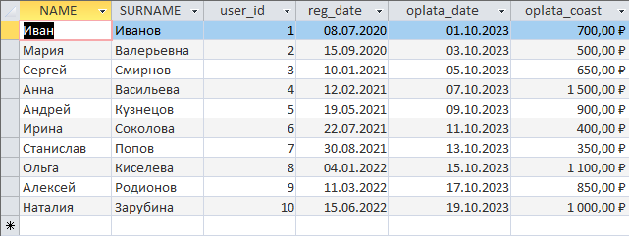

Запрос выбирающий пользователей клуба и их заказы:

SELECT USERS.USER_ID, USERS.NAME, USERS.SURNAME, USERS.REG_DATE, ORDERS.ORDER_ID, ORDERS.ORDER_START, ORDERS.ORDER_END, ORDERS.ORDER_COAST

FROM USERS LEFT JOIN ORDERS ON USERS.USER_ID = ORDERS.USER_ID;

Результат выполнения запроса:

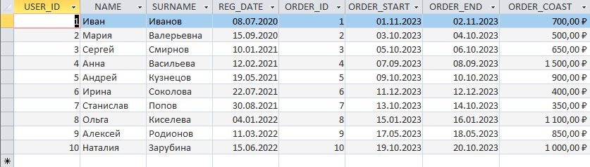

Запрос выбирающий пользователей клуба и их посещения:

SELECT USERS.USER_ID, USERS.NAME, USERS.SURNAME, USERS.reg_date, VISIT.VISIT_ID, VISIT.PC_ID, VISIT.start_visit_date, VISIT.end_visit_date

FROM USERS LEFT JOIN VISIT ON USERS.USER_ID = VISIT.USER_ID;

Результат выполнения запроса:

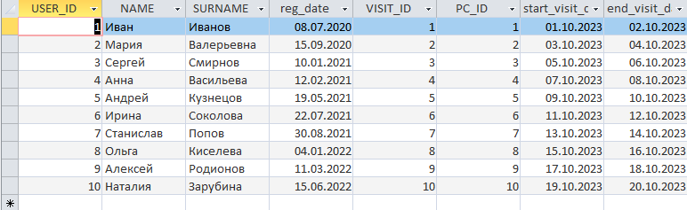

# 4 Формы

В базе данных были созданы формы, необходимые для взаимодействия пользователей с базой данных.

Форма “ПК”:

При помощи использования функции “Мастер форм” была создана форма ПК и ПО. При создании формы выбираются поля из обеих таблиц, выбирается вид формы – “Подчиненная”. Табличный вид. После чего мы получаем нашу форму. Для удобства использования были добавлены кнопки с соответствующими надписями и знаками. Финальный вид формы:

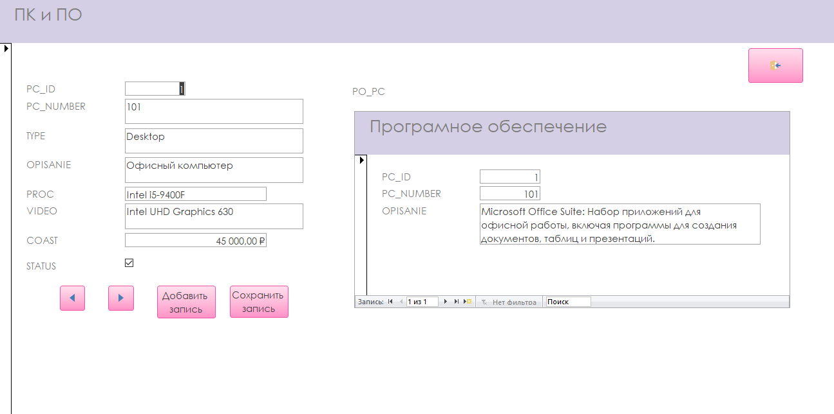

Форма “Реквизиты банка”:

При помощи использования функции “Мастер форм” была создана форма Реквизиты банка. При создании формы выбираются поля из одной таблицы, выбирается вид формы –Табличный. После чего мы получаем нашу форму. Для удобства использования были добавлены кнопки с соответствующими надписями и знаками. Финальный вид формы:

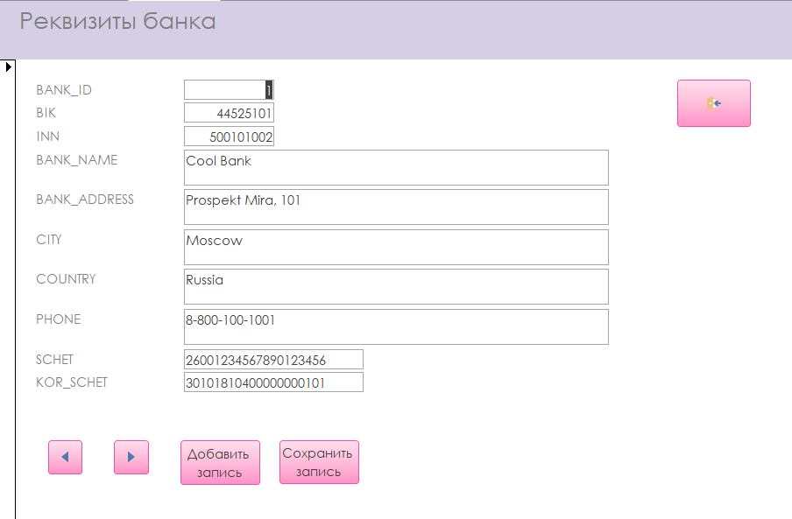

Форма “Пользователи”:

При помощи использования функции “Мастер форм” была создана форма по таблицам Пользователи и оплата. При создании формы выбираются поля из обеих таблиц, выбирается вид формы – “Подчиненная”. Табличный вид. После чего мы получаем нашу форму. Для удобства использования были добавлены кнопки с соответствующими надписями и знаками. Финальный вид формы:

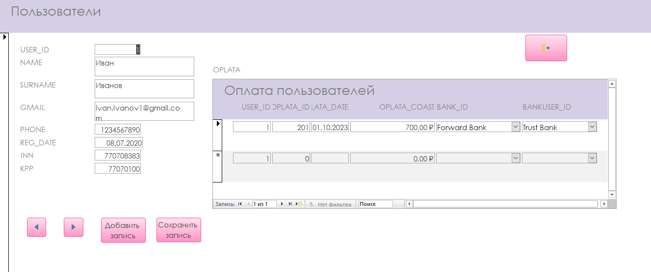

Форма “Бронь столов”:

При помощи использования функции “Мастер форм” была создана форма по таблицам пользователи и брони. При создании формы выбираются поля из обеих таблиц, выбирается вид формы – “Подчиненная”. Табличный вид. После чего мы получаем нашу форму. Для удобства использования были добавлены кнопки с соответствующими надписями и знаками. Финальный вид формы:

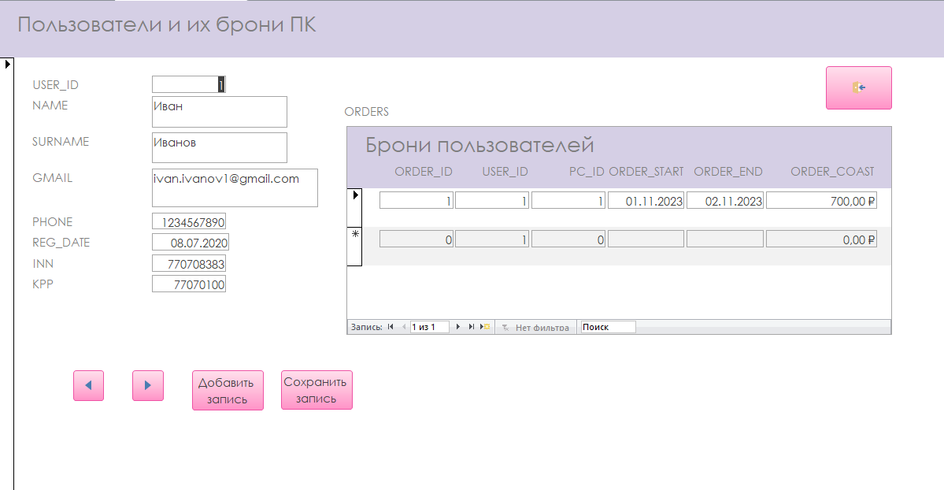

Форма “Посещения”:

При помощи использования функции “Мастер форм” была создана форма по таблицам пользователи и посещения. При создании формы выбираются поля из обеих таблиц, выбирается вид формы – “Подчиненная”. Табличный вид. После чего мы получаем нашу форму. Для удобства использования были добавлены кнопки с соответствующими надписями и знаками. Финальный вид формы:

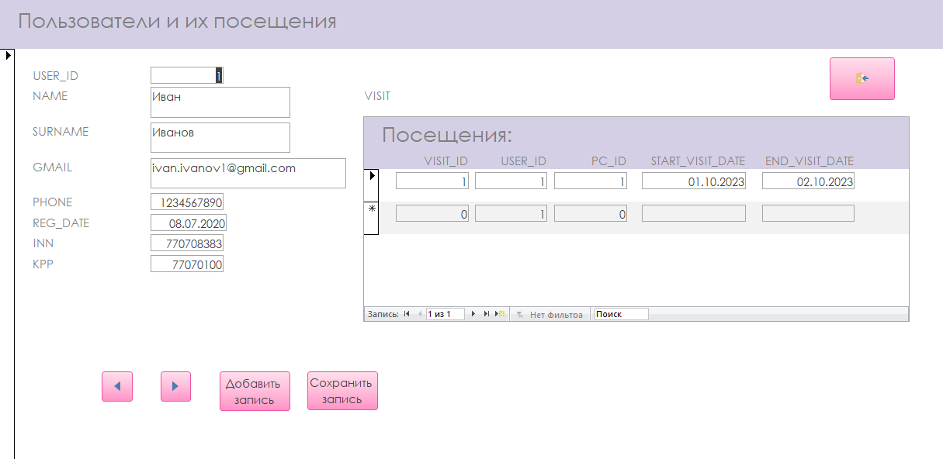

# 5 Отчеты

В базе данных так же были созданы отчеты, для просмотра результатов работы Компьютерного клуба.

Отчет ПК

При помощи использования функции “Мастер отчетов” был создан отчет по созданному ранее запросу – ПК и ПО. При создании отчета выбираются все поля из запроса, далее устанавливаются уровни группировки, указываются итоги, выбирается вид отчета – “Табличный”. После чего мы получаем наш отчет.

Финальный вид отчета:

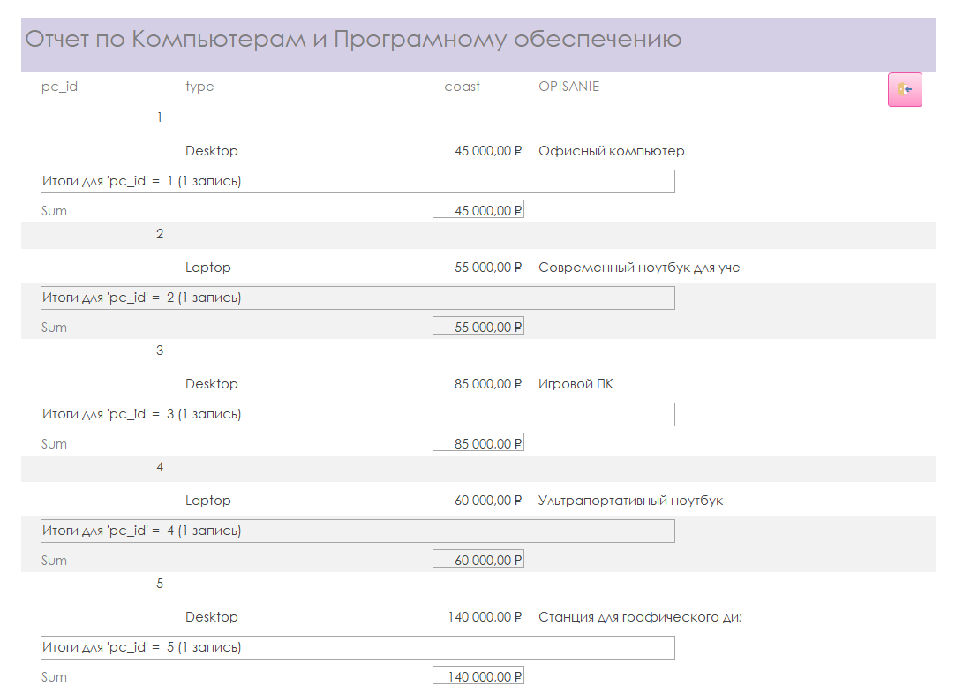 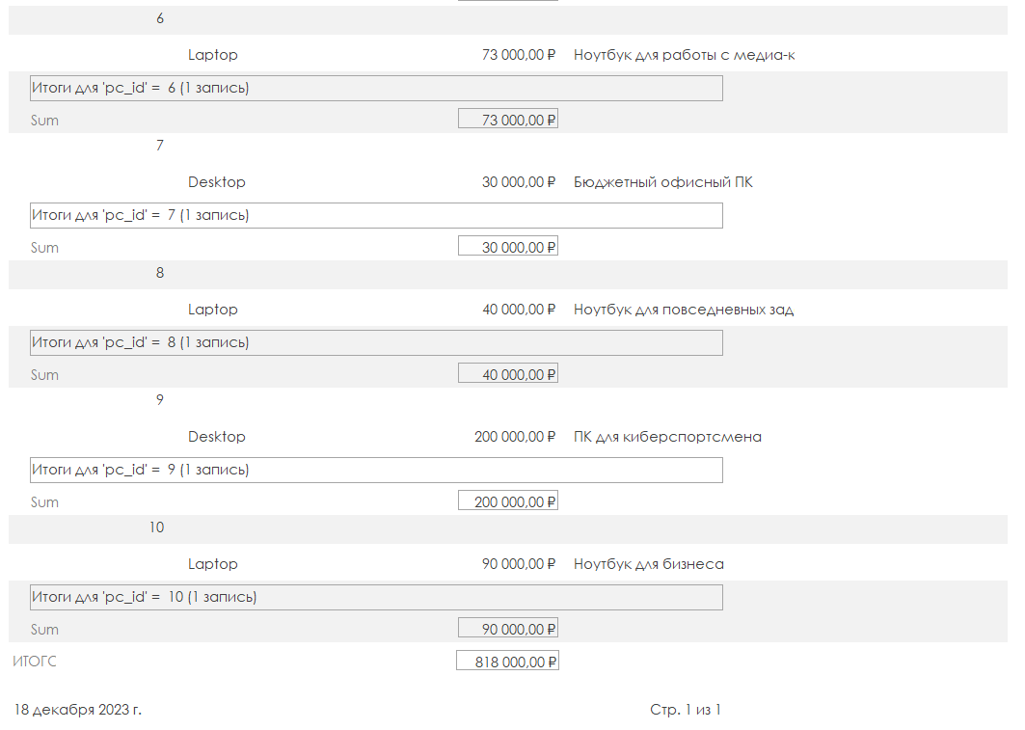

Отчет Оплата пользователей

При помощи использования функции “Мастер отчетов” был создан отчет по созданному ранее запросу – пользователи и оплата. При создании отчета выбираются все поля из запроса, далее устанавливаются уровни группировки, указываются итоги, выбирается вид отчета – “Табличный”. После чего мы получаем наш отчет. Финальный вид отчета:

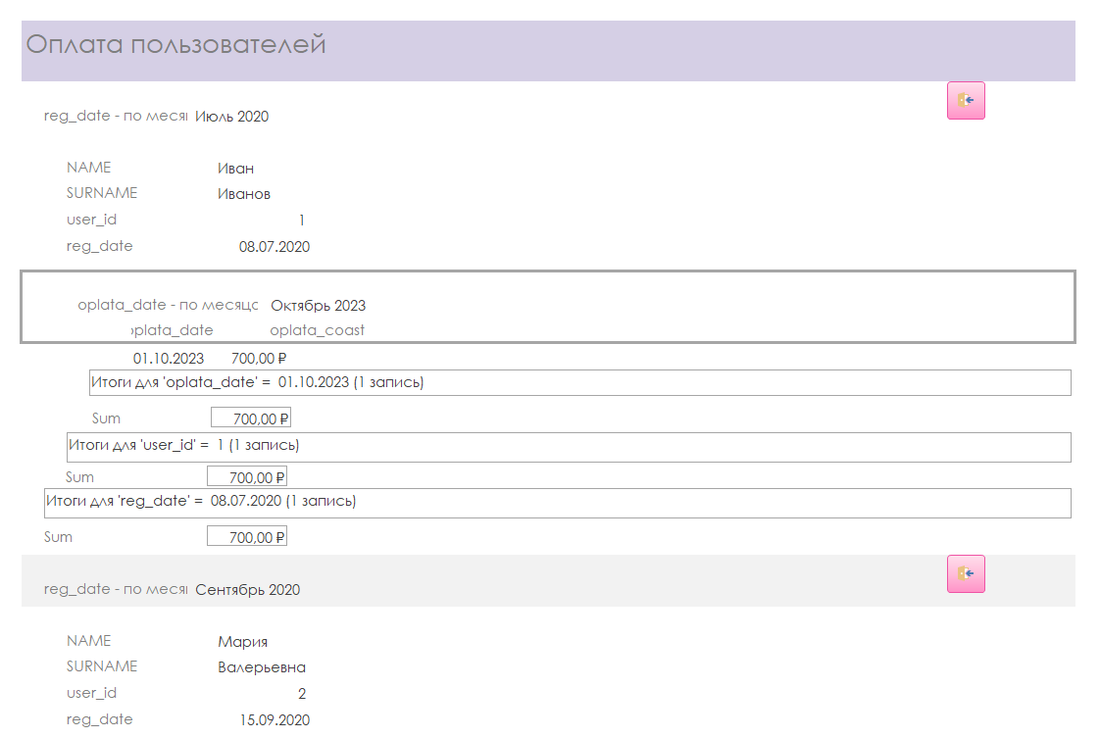 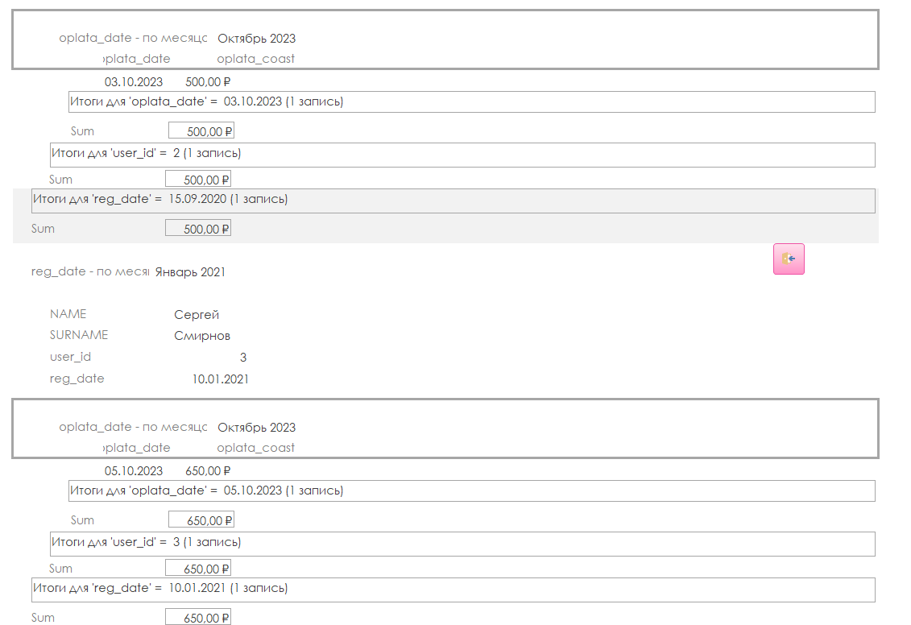 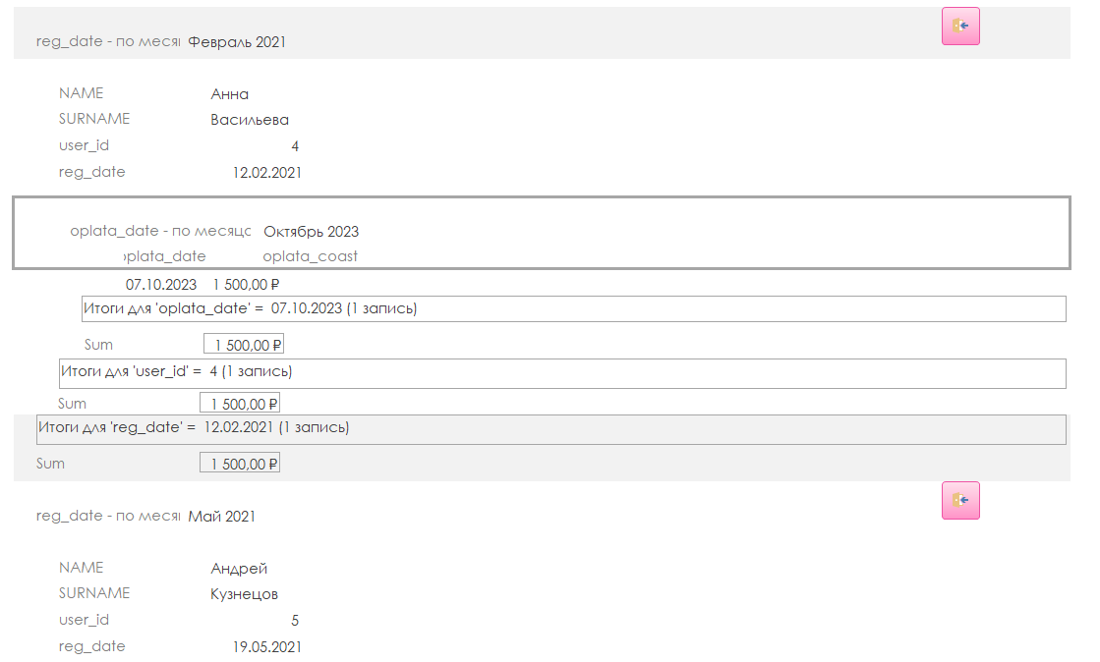 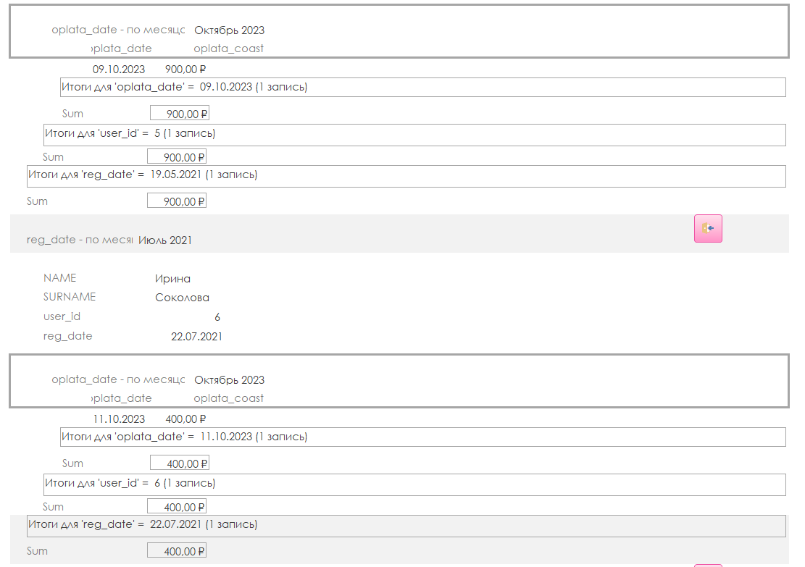 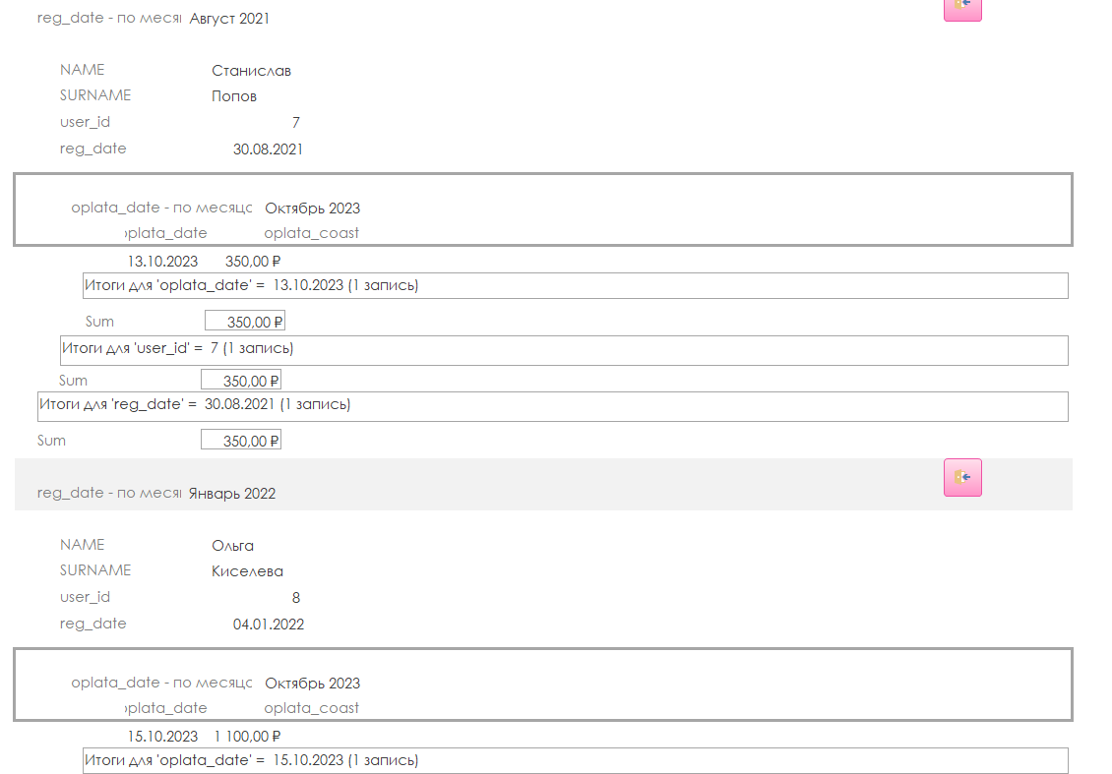 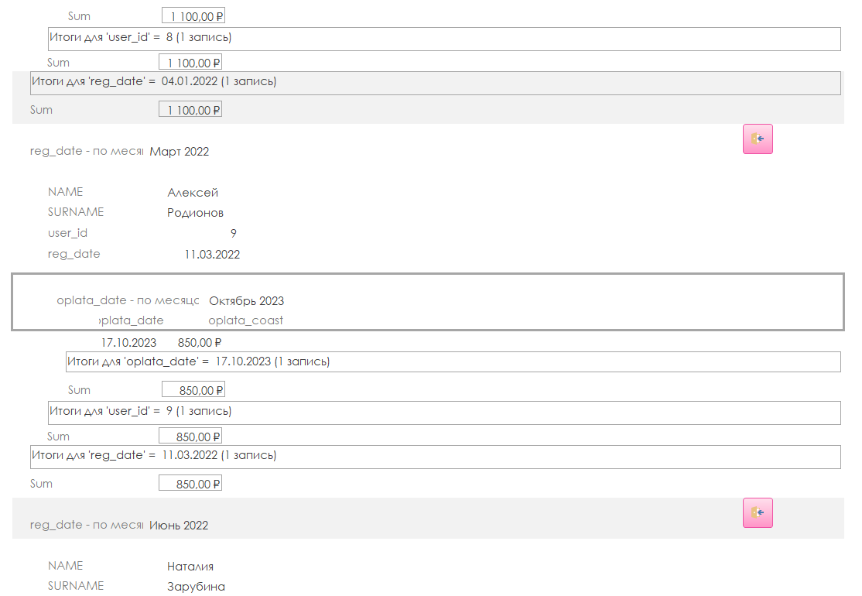 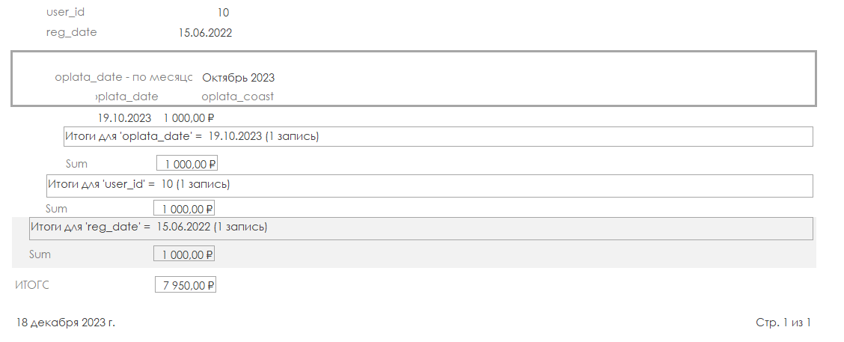

Отчет Бронь

При помощи использования функции “Мастер отчетов” был создан отчет по созданному ранее запросу – Пользователи и Брони. При создании отчета выбираются все поля из запроса, далее устанавливаются уровни группировки, указываются итоги, выбирается вид отчета – “Табличный”. После чего мы получаем наш отчет. Финальный вид отчета: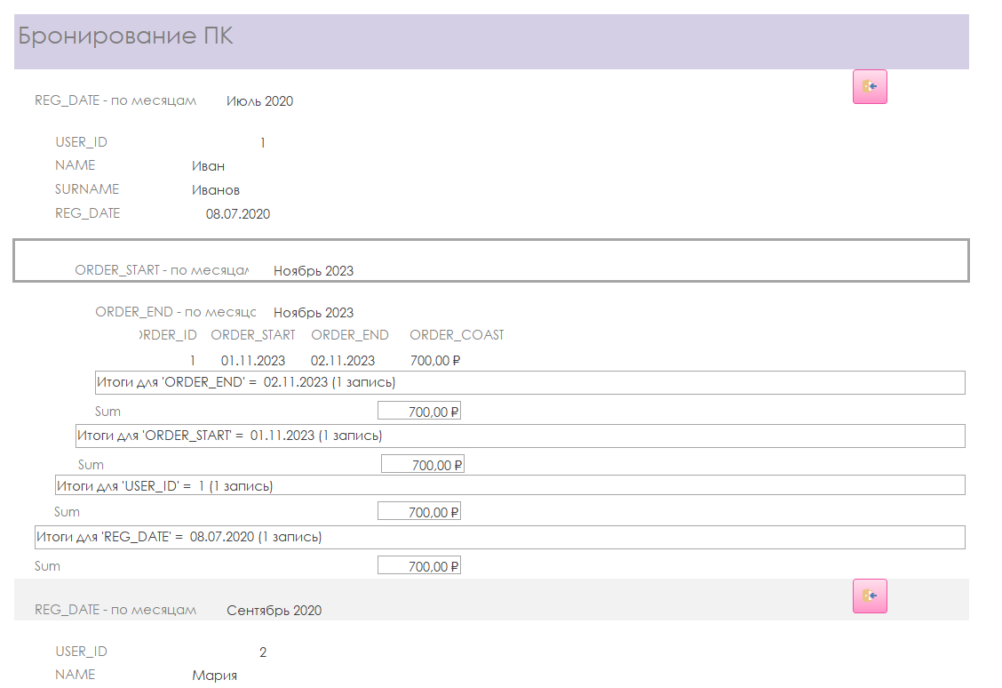 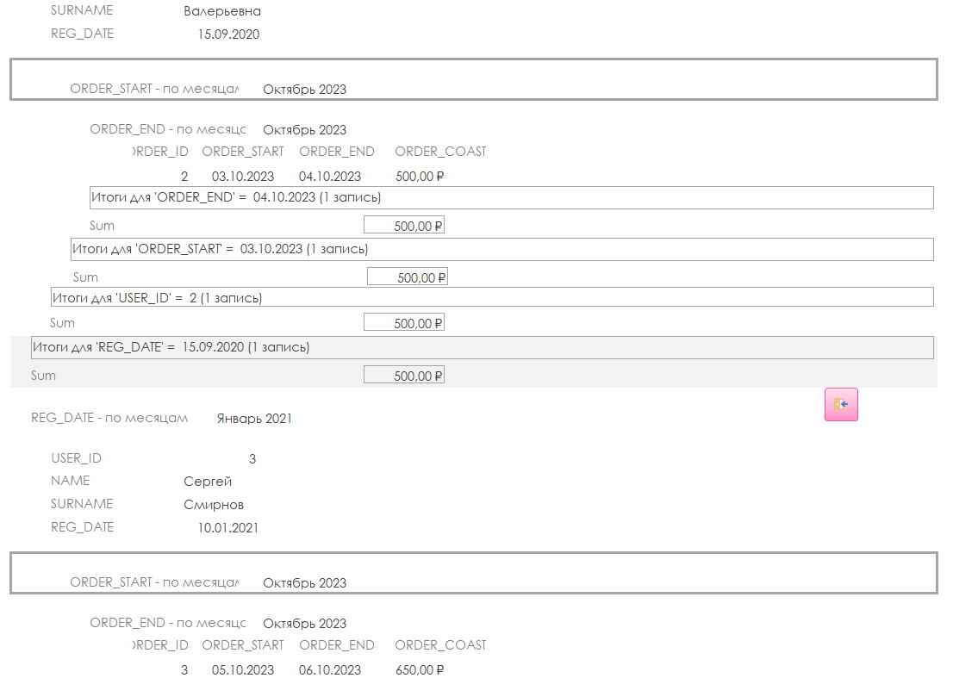 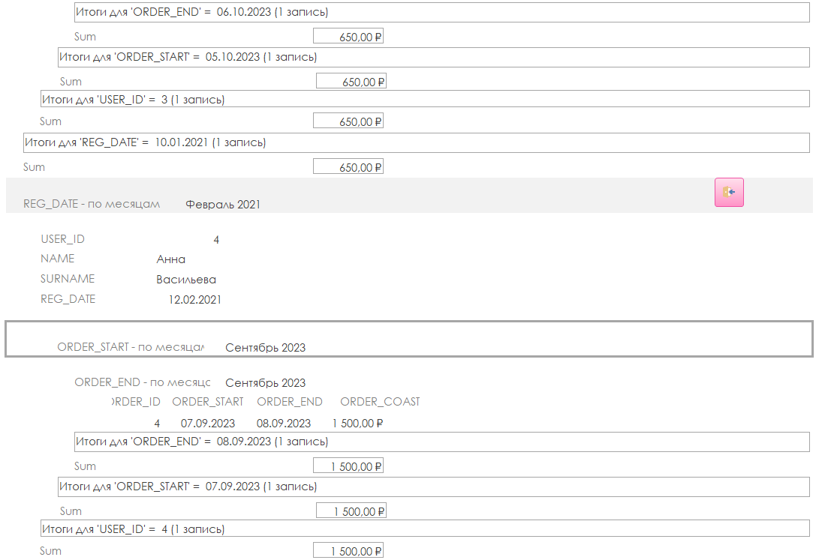 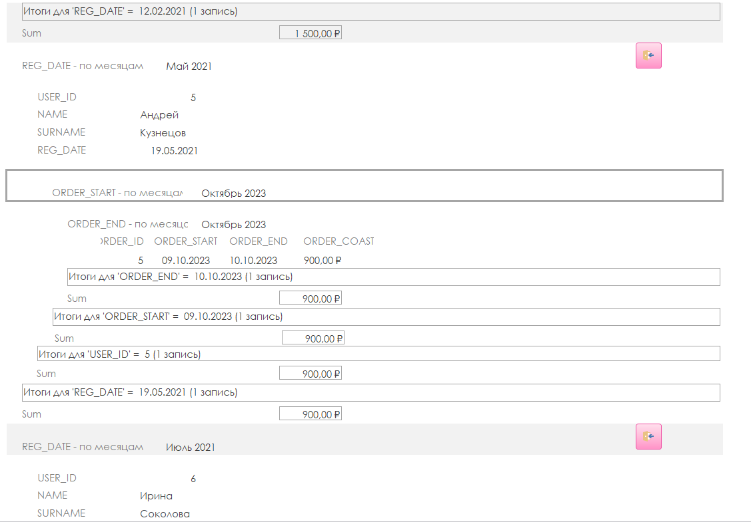 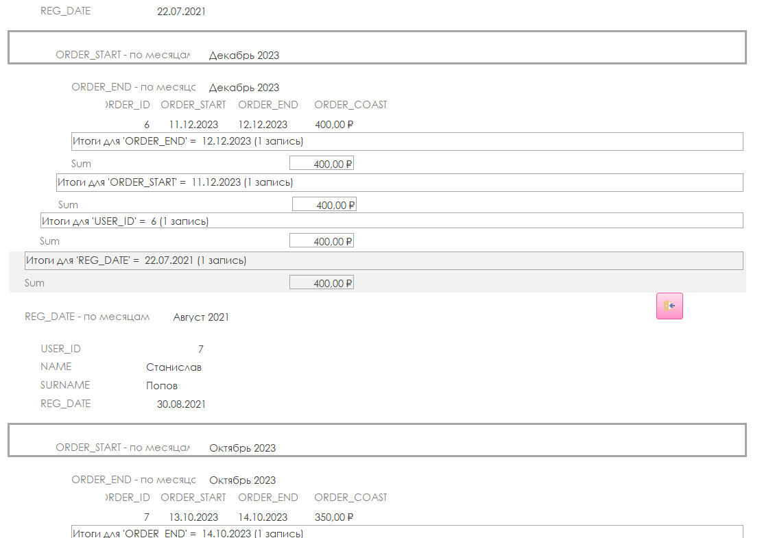 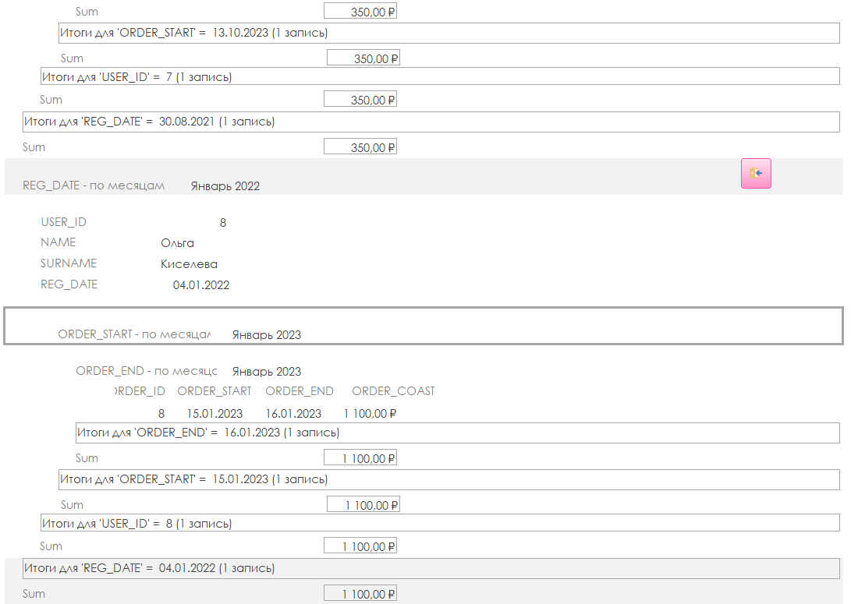 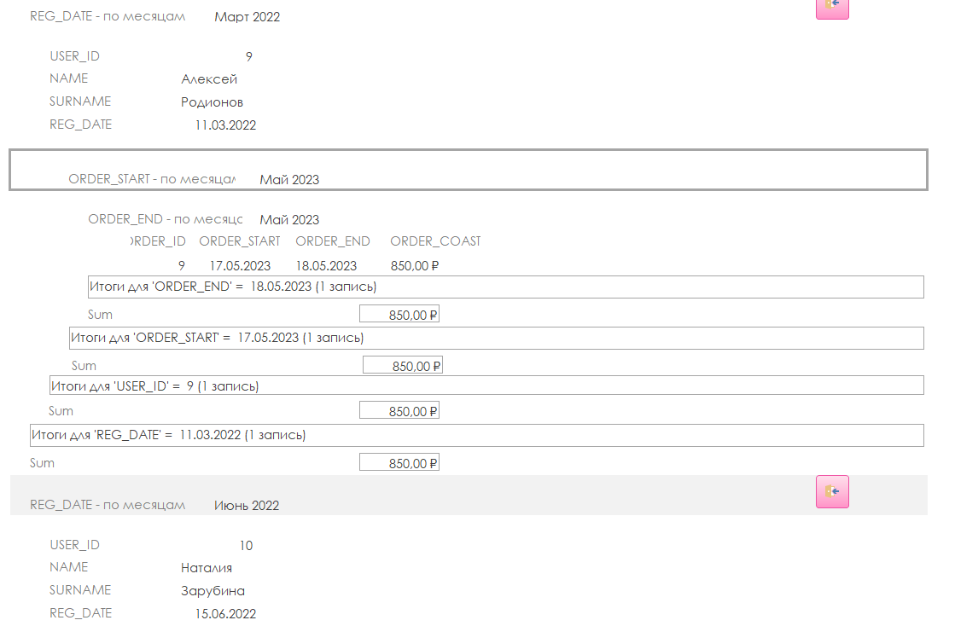 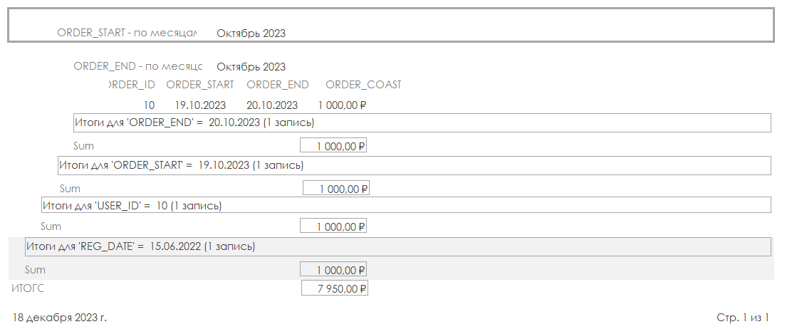

Отчет Посещения

При помощи использования функции “Мастер отчетов” был создан отчет по созданному ранее запросу – Пользователи и Посещения. При создании отчета выбираются все поля из запроса, далее устанавливаются уровни группировки, указываются итоги, выбирается вид отчета – “Табличный”. После чего мы получаем наш отчет. Финальный вид отчета:

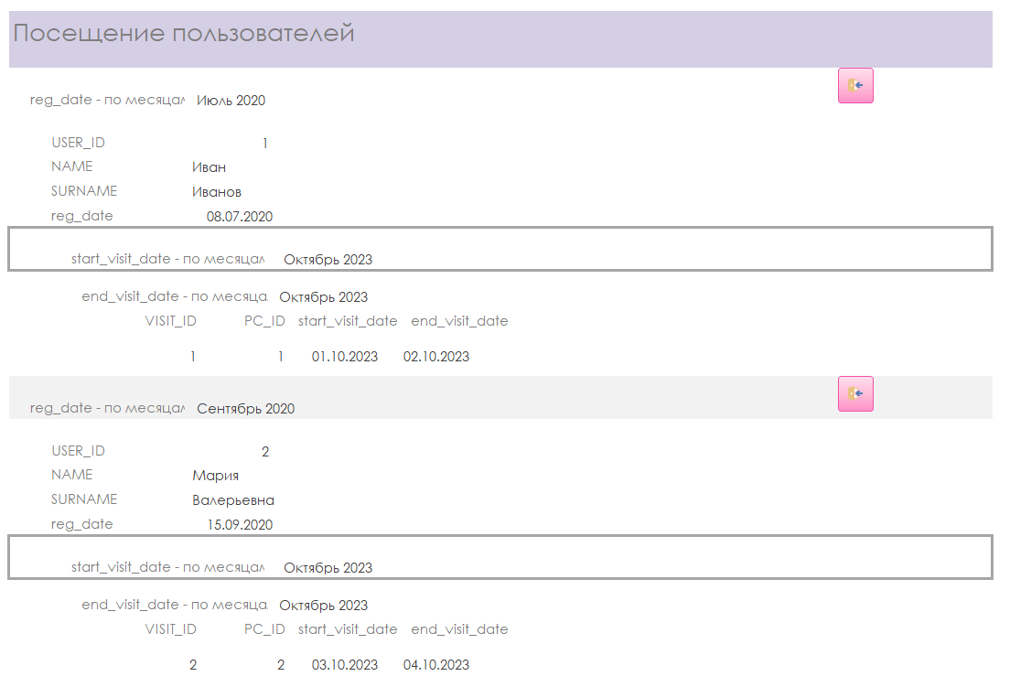

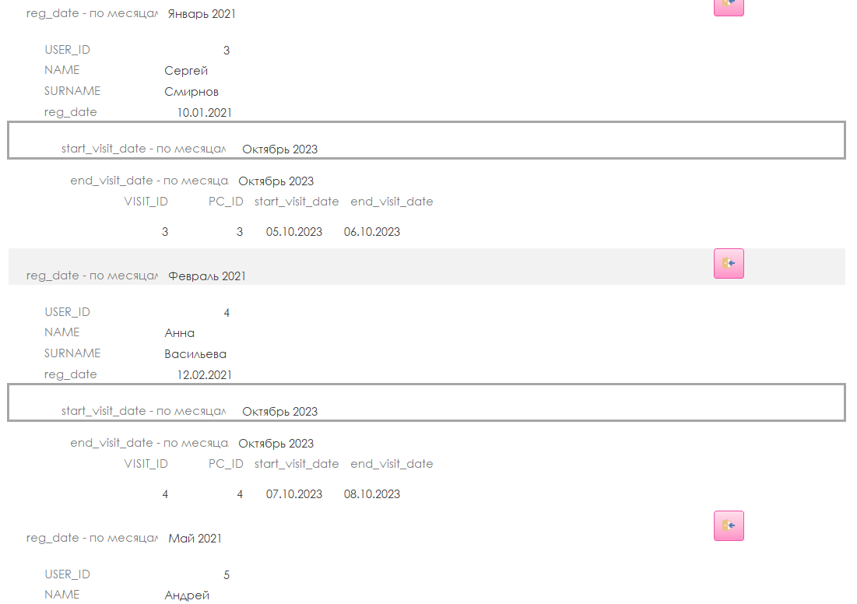 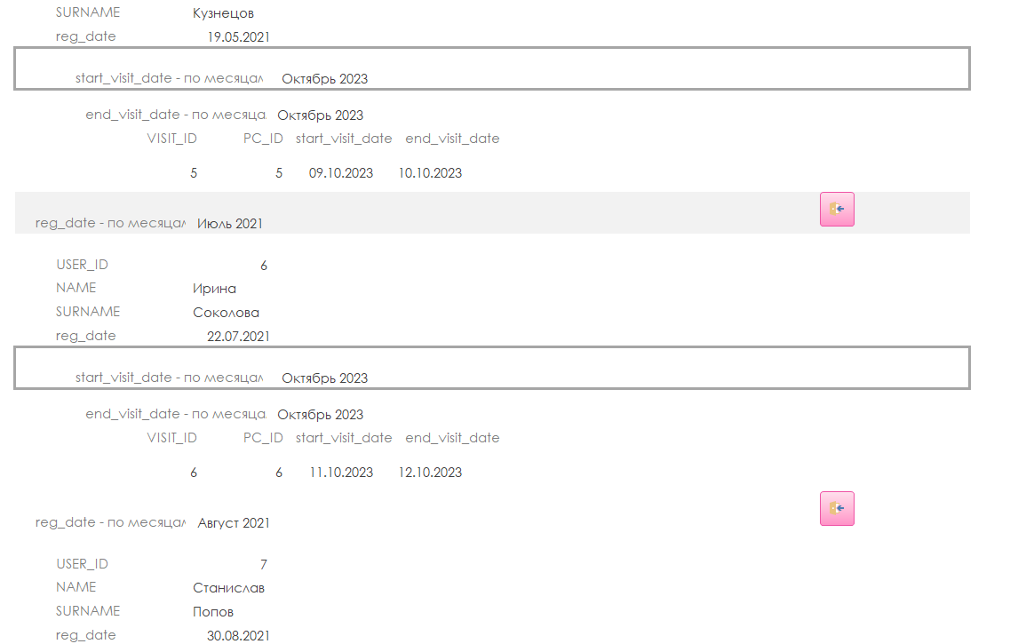 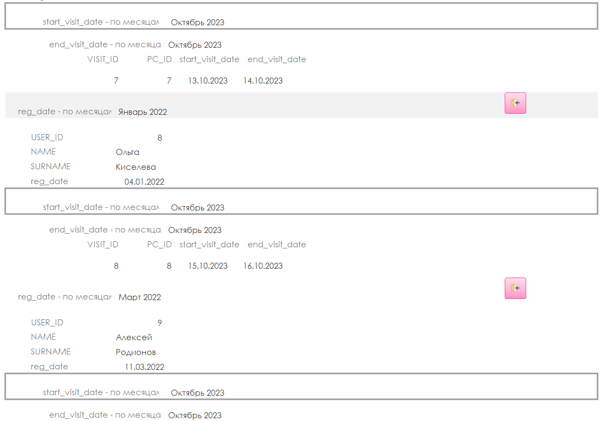 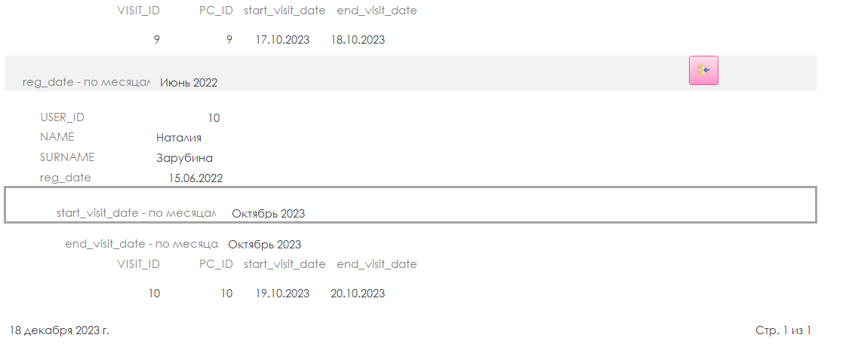

Заключение

В ходе разработки базы данных Компьютерного клуба были проведены работы по созданию таблиц, созданию связей, добавлению записей, настройка форм и отчетов. Разработанная база данных позволяет эффективно управлять информацией о пользователях, компьютерном оборудовании, посещениях и других аспектах работы клуба.

Результаты работы позволят улучшить управление клубом, повысить эффективность работы персонала, улучшить обслуживание клиентов и провести анализ данных для принятия более обоснованных решений. Таким образом, разработанная база данных предоставляет ценный инструмент для повышения эффективности и качества работы Компьютерного клуба.

Литературные источники

1. Дунаев, В. В. Базы данных. Язык SQL для студента / В.В. Дунаев. - М.: БХВ-Петербург, 2017. - 288 c.
2. Карвин, Билл Программирование баз данных SQL. Типичные ошибки и их устранение / Билл Карвин. - М.: Рид Групп, 2018. - 336 c.
3. Молинаро, Энтони SQL. Сборник рецептов / Энтони Молинаро. - М.: Символ-плюс, 2016. - 0 c. 2
4. Нестеров, С. А.  Базы данных : учебник и практикум для среднего профессионального образования / С. А. Нестеров. — 2-е изд. — Москва : Издательство Юрайт, 2023. — 258 с.
5. Маркин, А. В.  Программирование на SQL : учебник и практикум для вузов / А. В. Маркин. — 3-е изд., перераб. и доп. — Москва : Издательство Юрайт, 2024. — 805 с.
6. Маркин, А. В.  Программирование на SQL : учебное пособие для среднего профессионального образования / А. В. Маркин. — Москва : Издательство Юрайт, 2023. — 435 с.
7. Советов, Б. Я.  Базы данных : учебник для вузов / Б. Я. Советов, В. В. Цехановский, В. Д. Чертовской. — 3-е изд., перераб. и доп. — Москва : Издательство Юрайт, 2023. — 420 с.
8. Советов, Б. Я.  Базы данных : учебник для среднего профессионального образования / Б. Я. Советов, В. В. Цехановский, В. Д. Чертовской. — 3-е изд., перераб. и доп. — Москва : Издательство Юрайт, 2023. — 420 с.
9. Стружкин, Н. П.  Базы данных: проектирование. Практикум : учебное пособие для среднего профессионального образования / Н. П. Стружкин, В. В. Годин. — Москва : Издательство Юрайт, 2023. — 291 с.
10. Стасышин, В. М.  Базы данных: технологии доступа : учебное пособие для вузов / В. М. Стасышин, Т. Л. Стасышина. — 2-е изд., испр. и доп. — Москва : Издательство Юрайт, 2023. — 164 с.
11. Илюшечкин, В. М.  Основы использования и проектирования баз данных : учебник для среднего профессионального образования / В. М. Илюшечкин. — испр. и доп. — Москва : Издательство Юрайт, 2023. — 213 с.